СОДЕРЖАНИЕ

Введение 4

1 Развитие и совершенствование института уполномоченного экономического оператора 7

1.1 Статус уполномоченного экономического оператора 7

1.2 Привлекательность и преимущество института уполномоченного экономического оператора 11

1.3 Взаимное признание статуса в странах участницах 16

2 Критерии, необходимые для получения статуса уполномоченного экономического оператора 18

2.1 Требования к претендентам на включение в реестр уполномоченного экономического оператора 18

2.2 Показатель финансовой устойчивости 29

2.3 Система учета товаров 31

2.3.1 Примерная учетная политика импортера 39

2.3.2 Примерная учетная политика владельца 42

2.4 Требования к сооружениям, помещениям (открытым площадкам) и к работникам 43

2.4.1 Основные особенности при таможенном осмотре на предмет соответствия требования УЭО 45

2.5 Требования о предоставлении отчетности 52

3 Процесс получения статуса уполномоченного экономического на примере отдельного предприятия 56

3.1 Порядок и сроки 56

3.2 Пример реализации порядка, необходимого для получения статуса уполномоченного экономического оператора 60

4 Заключение 66

5 Список использованных источников 68

Приложение А 77

Приложение Б 78

Приложение В 81

Приложение Г 86

Приложение Д 92

Приложение Е 96

ВВЕДЕНИЕ

Данная выпускная квалификационная работа посвящена теме «таможенное регулирование и администрирование внешнеэкономической деятельности уполномоченных экономических операторов».

Как нам известно, таможенное регулирование это закон, таможенное администрирование это то, как понимают закон и его реализуют, со стороны государства – таможенными органами, со стороны бизнеса - участниками ВЭД.

Актуальность выбранной темы выпускной квалификационной работы обуславливается тем, что в современных условиях признание статуса УЭО является ключевым механизмов содействия международной торговле, востребованного многими странами мира в рамках Всемирной таможенной организацией. Кроме того, развитие института УЭО на основе международных стандартов и создание безопасных цепей поставок в соответствии с международными соглашениями о взаимном признании УЭО являются приоритетными задачами совершенствования таможенного администрирования, предусмотренными Стратегией развития таможенной службы Российской Федерации до 2030 года.

Глобальный товарооборот идёт к тому, чтобы обеспечить максимальную прозрачность ведения бизнеса и облегчить внешнеэкономическую деятельность [78]. Это достигается, в том числе и благодаря идее уполномоченного экономического оператора – организации, которая даёт полный доступ таможне к коммерческой документации и финансовой отчетности [85]. Государство же в ответ предоставляет этому участнику ВЭД использовать многочисленные упрощения как при перемещении товаров через таможенную границу ЕАЭС, так и при проведении таможенных операций, в связи с этим для многих участников ВЭД получение данного статуса является привлекательным.

Но для получения статуса УЭО необходимо пройти многочисленные рамочные стандарты безопасности, предусматривающие набор критериев. Часть этих критериев нашло свое отражение в ТК ЕАЭС и законодательстве Российской Федерации о таможенном регулировании.

Цель работы: совершенствование процесса включения юридических лиц в реестр уполномоченных экономических операторов и повышение эффективности порядка включения в данный реестр.

Объект исследования: процесс организации и совершенствования института уполномоченных экономических организаций.

Предмет исследования: анализ практики проведения таможенных проверок и совершенствование порядка получения статуса УЭО.

В данной выпускной работе использовался практический метод исследования – наблюдение.

В процессе разработки ключевых вопросов выпускной работы были использованы нормативно правовые акты регулирующие институт УЭО, информационно-аналитические обозрения, сборники материалов научно-практических конференций, информационные письма и официальные сайты ФТС России, внесшие существенный вклад в исследование темы данной работы.

Наиболее объективное и полное представление о проблемах, связанных с таможенным администрированием УЭО, взяты из практического опыта работы в таможенных органах. Результаты этих исследований послужили для написания данной выпускной квалификационной работы.

Достижение поставленной цели предполагает решение следующих задач:

– рассмотреть таможенное регулирование института УЭО;

– показать преимущество и привлекательность статуса;

– рассказать о путях развития института операторов, дополнительных возможностях для УЭО, а также о реализации российских программ и инициатив в международном масштабе;

– исследовать основные результаты и перспективы;

– показать, как проводится таможенный контроль в отношении УЭО;

– исследовать основные проблемные вопросы, существующие при присвоении статуса;

– провести анализ практики проведения таможенных проверок в отношении УЭО;

– на основе полученных теоретических, аналитических и практических данных сделать заключительный вывод.

1 РАЗВИТИЕ И СОВЕРШЕНСТВОВАНИЕ ИНСТИТУТА УПОЛНОМОЧЕННОГО ЭКОНОМИЧЕСКОГО ОПЕРАТОРА

1.1 СТАТУС УПОЛНОМОЧЕННОГО ЭКОНОМИЧЕСКОГО ОПЕРАТОРА

Рано или поздно компании, которые оказывают услуги в сфере ВЭД, логистики и таможенного дела, начинают задумываться об оптимизации своих бизнес-процессов, как вывести их на новый уровень в определенной сфере [86].

Статус уполномоченного экономического оператора является желанным для многих участников ВЭД, но и самым сложным в получении. Это как козырной туз для работы с таможней – желанная карта, но получить ее могут единицы [70].

В связи с этим крупные компании, которые занимаются оказанием услуг в сфере ВЭД и/или производственной деятельностью начинают задаваться вопросами: «Как соблюсти условия необходимые для включения в реестр УЭО? Как получить свидетельство УЭО? Что нужно, чтобы стать УЭО? Какие требования установлены ФТС России для УЭО? Кто такой уполномоченный экономический оператор?».

Многие ответы регулирующие деятельность УЭО можно найти в ТК ЕАЭС и законодательстве Российской Федерации о таможенном регулировании.

Но таможенное регулирование, связанное с получением участниками ВЭД статуса УЭО, проверкой УЭО и его отчетности очень сложно в понимании и постоянно дорабатывается. Язык актов сложный и без практики в этом вопросе разобраться очень сложно, так как любые отклонения и неточность может привести к отказу ФТС России в получении статуса.

И так, «уполномоченный экономический оператор – это юридическое лицо с особым статусом в системе ВЭД использующее специальные упрощения на таможенной территории ЕАЭС» [83]. Обычно этот статус получают крупные производственные или торговые компании, чтобы импортировать/экспортировать продукцию или сырье было проще и быстрее.

Лица, которые могут получить статус УЭО, представлены на рисунке 1

|  |  |  |
| --- | --- | --- |
|  |  |  |
| декларант | владелец таможенного склада, склада временного хранения | таможенный перевозчик |

Рисунок 1 – Лица, которые могут получить статус УЭО[1]

Деятельность УЭО является реестровой – это означает, что для того, чтобы официально работать в качестве УЭО организация должна быть включена в таможенный реестр УЭО, который ведет Федеральная таможенная служба Российской Федерации.

На официальном сайте ФТС России постоянно ведется и обновляется данный реестр. Сведения, вносимые в реестр, представлены на рисунке 2.

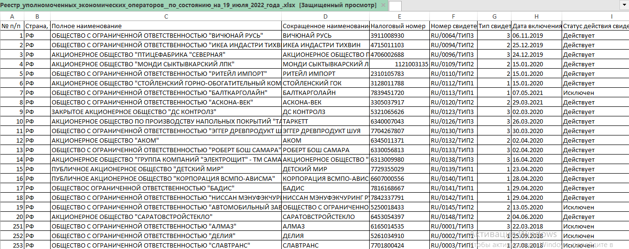

Рисунок 2 – Реестр УЭО [81]

Подтверждением наличия статуса УЭО у той или иной компании является регистрационный номер в реестре УЭО с указанием данных организации, способа обеспечения уплаты таможенных пошлин, налогов (банковская гарантия, договор поручительства и т.д.), реквизитов и т.д. Кроме того, при включении в реестр УЭО компании-заявителю выдается свидетельство о включении в реестр УЭО, оформленное на специальном защищенном бланке, что также является подтверждением наличия упомянутого статуса (рисунок Б.1).

Несомненно, условия включения организации в реестр УЭО достаточно жёсткие, но привилегии, предоставляемые таможенными органами, весьма удобны и помогают сэкономить время и деньги.

Одним из преимуществ является то, что УЭО относится к категории низкого уровня риска. Для компаний, имеющих статус УЭО, обеспечены меры по минимизации рисков, то есть количество форм и мер таможенного контроля, применяемых к УЭО, минимально (меньше запросов документов и сведений, снижается количество осмотров и досмотров и т.д.).

Основные привилегии для УЭО – это специальные упрощения, которые более подробно будут рассмотрены в работе.

По словам вице-президента по корпоративным отношениям ООО «Марс» Максима Василевского «Для нас возможность работы в рамках института УЭО – это не только преимущество, но также часть стратегии развития и залог успеха и конкурентоспособности на международных рынках» [25].

Для получения данного статуса необходимо написать заявление, пройти ряд проверок и соответствовать многочисленным критериям, а после получения статуса подавать отчетность.

Процесс получения статуса УЭО представлен на рисунке 3, также более подробно данный процесс будет рассмотрен в выпускной работе.

Участнику ВЭД претендующему получить статус УЭО, также необходимо подробно изучить перечень нормативно-правовых документов, посвященных вопросам ведения реестра УЭО, представленный на рисунке 4. Так как участники ВЭД при подаче заявления в ФТС России и подготавливаясь после этого к проверке не обращают чаще всего внимания на важные пункты, предусмотренные в НПА, в том числе и требованиям к сооружениям, утвержденных Решением Коллегии ЕЭС № 131 от 03.10.2017, из-за несоответствия которых чаще всего ФТС России отказывает в получении статуса входе проведения проверки.

|  |  |  |
| --- | --- | --- |
| 1 Стадия |  | Подача заявления на включение в реестр УЭО (электронный вид) |
|  |  |  |
| 2 Стадия |  | Выездная таможенная проверка УЭО с проведением таможенного осмотра помещений и территорий |
|  |  |  |
| 3 Стадия |  | Представление обеспечения исполнения обязанностей уполномоченного экономического оператора по уплате таможенных пошлин, налогов, специальных, антидемпинговых, компенсационных пошлин, пеней, процентов |

Рисунок 3 – Стадии получения статуса УЭО[2]

|  |  |  |  |  |
| --- | --- | --- | --- | --- |
| Нормативно-правовые документы, посвященные вопросам ведения реестра УЭО | | | | |
|  | | | | |
| Таможенный кодекс ЕАЭС  (глава 61) | Федеральный закон от 3 августа 2018 г. № 289 – ФЗ «О таможенном регулировании в Российской Федерации и о внесении изменений в отдельные законодательные акты Российской Федерации»  (глава 66) | Решение Совета ЕЭК от 15 сентября 2017 г. № 65 «Об утверждении Порядка определения финансовой устойчивости юридического лица, претендующего на включение в реестр уполномоченных экономических операторов, и значений, характеризующих финансовую устойчивость и необходимых для включения в этот реестр» | Решение  Коллегии ЕЭК  от 26 сентября 2017 г. № 128  «О заявлении о включении в реестр уполномоченных экономических операторов» | Решение Коллегии ЕЭК от 3 октября 2017 г. № 131 «Об утверждении Требований к сооружениям, помещениям (частям помещений) и (или) открытым площадкам (частям открытых площадок), на территории которых будет осуществляться временное хранение товаров, завершение действия…» |

Рисунок 4 – Нормативно-правовые акты, регулирующие деятельность УЭО[3]

[Форма заявления](https://customs.gov.ru/storage/document/document_info/2018-11/02/%D0%A4%D0%BE%D1%80%D0%BC%D0%B0%20%D0%B7%D0%B0%D1%8F%D0%B2%D0%BB%D0%B5%D0%BD%D0%B8%D1%8F%20%D0%BE%20%D0%B2%D0%BA%D0%BB%D1%8E%D1%87%D0%B5%D0%BD%D0%B8%D0%B8%20%D0%B2%20%D1%80%D0%B5%D0%B5%D1%81%D1%82%D1%80%20%D0%A3%D0%AD%D0%9E.docx)

О включении в реестр уполномоченных экономических операторов

Нормативно-правовые документы, посвященные

вопросам

ведения реестра УЭО

1. Составлено автором по: [14]
2. Составлено автором по [17]
3. Составлено автором по: [22]